č. j. 2018/5014 / NM

**Smlouva o dílo č.181330**

uzavřená dne, měsíce a roku níže uvedeného na základě ustanovení § 2586 a následujících zákona č. 89/2012 Sb., občanský zákoník, ve znění pozdějších předpisů, mezi těmito smluvními stranami

**Národní muzeum**

příspěvková organizace nepodléhající zápisu do obchodního rejstříku, zřízená zřizovací listinou Ministra kultury č. j. 17461/2000 ze dne 27. 12. 2000

jehož jménem jedná PhDr. Eva Dittertová, ředitelka Náprstkova muzea asijských, afrických a amerických kultur

se sídlem Václavské náměstí 68, 115 79 Praha 1

IČO: 00023272, DIČ CZ00023272

(dále jen objednatel)

a

HOFI engineering, s.r.o. Společnost s ručením omezeným, zapsaná v Obchodním rejstříku u Krajského soudu v Ostravě, oddíl C, vložka 56824 Zastoupená : ing.Ilonou Fialovou, jednatelkou společnosti se sídlem : Požárnická 140, Klimkovice 742 83 IČO : 28135377, DIČ : CZ28135377

(dále jen zhotovitel)

uzavírají smlouvu o dílo, kterou se zhotovitel zavazuje k provedení díla v rozsahu vymezeném předmětem smlouvy a objednatel se zavazuje k jeho převzetí a k zaplacení sjednané ceny za jeho provedení podle podmínek obsažených v následujících ustanoveních této smlouvy.

**Preambule:**

Smluvní strany

1. prohlašují, že jsou subjekty oprávněnými podle příslušných právních předpisů provozovat činnosti, které jsou předmětem této smlouvy a prohlašují dále, že jsou plně způsobilé a oprávněné tuto smlouvu uzavřít, a že jim není známa žádná překážka bránící v jejím podepsání.
2. uzavírají tuto smlouvu, kterou se zhotovitel zavazuje k řádnému a včasnému provedení díla v rozsahu vymezeném předmětem smlouvy a objednatel se zavazuje za řádně a včas dodané dílo zaplatit sjednanou cenu podle podmínek obsažených v následujících ustanoveních této smlouvy.

**Článek I.**

Této smlouvě předcházelo řízení dle zákona č. 134/2016 Sb. Zákona o veřejných zakázkách podáním výzvy k nabídce a následným rozhodnutím zadavatele o výběru nejvhodnější nabídky.

# **Článek II.**

**Předmět plnění**

1. Zhotovitel se zavazuje dodat objednateli **speciální úložný mobiliář zhotovený na míru** dle přílohy **P3 Definice atributů**, a to včetně dopravy a montáže.
2. Dílo bude provedeno v souladu s přílohou **P3 Definice atributů**, případně s odsouhlasenými změnami. Při jeho provádění budou dodrženy veškeré české technické normy vztahující se k jeho provádění a všechny podmínky určené touto smlouvou a platnými právními předpisy.
3. K úpravám smlouvy může docházet pouze v rozsahu a způsobem, který neodporuje povinnostem objednatele jako zadavatele veřejné zakázky řídit se příslušnými pravidly pro zadávání veřejných zakázek, interními předpisy a zákonem.
4. Zhotovitel je povinen provést dílo na svůj náklad a nebezpečí ve sjednané době a je oprávněn dílo provést ještě před termínem sjednaným touto smlouvou a objednatel provedené práce zaplatí v souladu s ustanovením této smlouvy.

**Článek III.**

**Doba plnění**

1. Zhotovitel se zavazuje provést celé dílo v rozsahu předmětu plnění dle požadavku objednatele a v souladu s podmínkami této smlouvy **do 30.10 2018.**
2. Objednatel je oprávněn přerušit práce zejména v případě, že zhotovitel poskytuje delší dobu vadné plnění, anebo jinak porušuje tuto smlouvu či právní předpisy.
3. Ukončení prací dle předmětu této smlouvy potvrdí zhotovitel a objednatel formou písemného protokolu o předání a převzetí díla.

**Článek IV.**

### Cena díla

1. Cena je zpracována v souladu se zákonem č. 526/1990 Sb., o cenách a s prováděcími předpisy.
2. Cena za zhotovení díla se sjednává dohodou smluvních stran. Cena díla vymezeného v článku II. této smlouvy, činí: .

###### bez DPH:  Kč 574.950,00 Kč

###### 21 % DPH: Kč 120.739,50 Kč

###### **Celkem s DPH 21% Kč 695.689,50 Kč**

1. Smluvní cena díla zahrnuje zejména veškeré práce, výkony a služby související s provedením díla, tj. doprava a montáž včetně zajištění případných stavebních úprav a subdodávek.
2. Tato cena je stanovena jako nejvýše přípustná a není ji možno překročit.

**Článek V.**

**Platební podmínky**

1. Vyúčtování ceny díla bude zhotovitel provádět formou faktury – daňového dokladu.
2. Daňový doklad bude obsahovat všechny náležitosti daňového a účetního dokladu tak, jak je stanoveno zákonem o dani z přidané hodnoty, ve znění pozdějších změn a doplňků. Každá faktura (daňový doklad) musí v souladu s platnou právní úpravou (zejm. ust. § 28 zákona č. 235/2004 Sb. v platném znění) obsahovat mimo jiné tyto náležitosti:
3. označení: daňový doklad číslo
4. název a sídlo zhotovitele i objednatele nebo jiný identifikátor
5. rozsah a předmět plnění
6. číslo smlouvy
7. bankovní spojení zhotovitele
8. fakturovanou částku
9. označení díla a rozpis provedených prací
10. soupis provedených prací dokladující oprávněnost fakturované částky potvrzený objednatelem
11. doklad o předání a převzetí díla nebo jeho části
12. datum zdanitelného plnění a další náležitosti daňového dokladu v souladu s § 28 zákona č. 235/2004 Sb., o DPH ve znění pozdějších předpisů (výpočet DPH na haléře).

V případě, že daňový doklad nebude obsahovat náležitosti dle tohoto článku, je objednatel oprávněn tuto vrátit do 7 pracovních dnů zhotoviteli k doplnění. Zhotovitel je povinen podle povahy nesprávnosti fakturu opravit nebo nově vyhotovit. Oprávněným vrácením faktury přestává běžet původní lhůta splatnosti. Lhůta splatnosti faktury běží znovu ode dne prokazatelného doručení opravené nebo nově vyhotovené faktury na doručovací adresu objednatele.

1. Závěrečný daňový doklad je splatný ve lhůtě 30 kalendářních dnů od předání a převzetí díla.
2. Daňový doklad je považován za uhrazený dnem odepsání fakturované částky z účtu objednatele.

**Článek VI.**

**Vlastnictví k dílu a odpovědnost za škodu**

1. Vlastnické právo ke zhotovenému dílu, byť i jeho části, přechází na objednatele okamžikem úhrady předmětného díla, popř. jeho části.
2. Zhotovitel nese nebezpečí vzniku škody jak na zhotovovaném díle, tak na věcech k jeho zhotovení opatřených do převzetí díla objednatelem.
3. Nebezpečí škody na díle přechází na objednatele dnem podepsání protokolu o předání a převzetí díla.

**Článek VII.**

**Předání a převzetí díla**

1. Povinnost zhotovitele provést řádně dílo je splněna dnem, kdy jsou splněny podmínky uvedené v článku II. této smlouvy.

2. Při předání díla předá zhotovitel objednateli veškeré povinné doklady, atesty, certifikáty apod.

3. O předání díla bude sepsán protokol, jehož součástí bude soupis případných vad a nedodělků s termíny pro jejich odstranění.

4. Nedokončené dílo není objednatel povinen převzít.

5. Předání díla se uskutečňuje na adrese:

Náprstkovo muzeum, Betlémské nám, 1,110 00 Praha 1

Centrální depozitář NM Horní Počernice, Cirkusová 1740, 193 00 Praha 9

Zámek Zbraslav, depozitář NpM, Bartoňova 2, 156 00 Praha-Zbraslav

**Článek VIII.**

**Odpovědnost za vady a záruky za dílo**

1. Zhotovitel je povinen provést dílo řádně podle této smlouvy, t.j. bez vad a včas, veškeré práce kompletně, v patřičné kvalitě odpovídající platným technickým normám ČR. Zhotovitel odpovídá za odborné a kvalifikované provedení všech prací.
2. Zhotovitel se zavazuje použít při realizaci díla ekologicky nezávadné materiály.
3. Zhotovitel poskytne na dílo záruku v délce 60 měsíců ode dne jeho protokolárního předání. Záruční a případný pozáruční servis bude zajištěn zhotovitelem. Záruka se nevztahuje na běžné opotřebení a na závady způsobené vyšší mocí.
4. Dílo má vady, jestliže materiál nebo provedení díla neodpovídá výsledku určenému ve smlouvě, tj. kvalitě, rozsahu, obecně závazným předpisům a technickým normám. Vady musí být jednoznačně specifikovány v přejímacím protokolu.
5. Oznámení vady (reklamace), včetně popisu vady musí objednatel sdělit zhotoviteli v průběhu záruční doby písemně bez zbytečného odkladu, avšak nejpozději do pěti dnů poté, kdy vadu zjistil, a to doporučeným dopisem nebo faxem do rukou zhotovitele.
6. Zhotovitel se zavazuje do 5 pracovních dnů po obdržení reklamace objednatele reklamované vady prověřit a navrhnout způsob odstranění vad. Termín odstranění vad bude dohodnut písemnou formou s přihlédnutím k povaze vady.
7. Na vyzvání objednatele odstraní zhotovitel bezplatně a na vlastní odpovědnost v záruční době všechny vady své dodávky v dohodnutých termínech. Opravy provedené objednatelem, nebo třetí osobou objednatelem určenou, zbavují zhotovitele k této části díla záruční povinnosti. V tomto případě odstraní zhotovitel závady buď novou dodávkou, nebo opravou podle vlastní volby proti úhradě objednatele.
8. Jestliže zhotovitel neodstraní závady vzniklé v záruční lhůtě v termínu dohodnutém s objednatelem, může objednatel zadat odstranění vad a nedodělků jiné oprávněné organizaci. V tomto případě odstraní oprávněná organizace vady proti úhradě zhotovitele.
9. Zhotovitel je povinen uhradit objednateli všechny prokazatelné škody, které vzniknou z důvodu reklamací.

**Článek IX.**

**Zajištění závazků a ukončení smlouvy**

1. Tato smlouva zaniká

* řádným a včasným splněním závazků smluvních stran,
* dohodou smluvních stran za podmínek stanovených Smlouvou,
* výpovědí kterékoliv ze smluvních stran za podmínek stanovených Smlouvou,
* odstoupením kterékoliv ze smluvní stran v případech, kdy tak stanoví právní předpis.

Dohoda o zániku Smlouvy musí být písemná a podepsána oběma smluvními stranami.

1. Objednatel je oprávněn Smlouvu vypovědět, nastanou-li na straně zhotovitele opodstatněné věcné, finanční nebo technické důvody, zejména pokud vstoupí zhotovitel do likvidace, zmenší-li se jeho výrobní kapacita tak, že bude ohroženo splnění plnit zakázky, nastane možnost vzniku škody na exponátech nebo poškození dobrého jména smluvní strany.
2. Výpověď musí být písemná a musí být doručena druhé smluvní straně. Výpovědní doba činí 20 pracovních dnů a počíná běžet dnem následujícím po dni, v němž byla výpověď doručena druhé smluvní straně.
3. Objednatel může odstoupit od Smlouvy, poruší-li druhá smluvní strana ustanovení Smlouvy podstatným způsobem nebo hrubě poškodí dobré jméno objednatele. Odstoupení nabývá platnosti a účinnosti okamžikem jeho doručení druhé smluvní straně.
4. V případě nedodržení termínů dokončení díla dle článku III. této smlouvy, uhradí zhotovitel objednateli smluvní pokutu ve výši 1,00 % z  ceny díla za každý den prodlení.
5. V případě prodlení objednatele s placením daňového dokladu uhradí objednatel zhotoviteli úrok prodlení ve výši stanovené právními předpisy.
6. Zhotovitel se zavazuje zaplatit objednateli smluvní pokutu ve výši 1.000 Kč za každou vadu a každý den prodlení zvlášť, jestliže bude v prodlení s odstraněním vad v záruční době nebo s odstraněním vad díla vyplývajících z protokolu o předání a převzetí díla.
7. Smluvní pokutu může objednatel odečíst z účetních dokladů zhotovitele formou zápočtu.
8. Smluvní pokuty, sjednané touto smlouvou, hradí povinná strana nezávisle na tom, zda a v jaké výši vznikne druhé straně škoda, kterou lze vymáhat samostatně.
9. Smluvní pokuty se nezapočítávají na náhradu škody.

**Článek X.**

**Zvláštní ujednání**

1. Objednatel se zavazuje poskytnout zhotoviteli součinnost nutnou pro splnění předmětu smlouvy, zejména zajistit nezbytné odborné konzultace a zajistit zhotoviteli po dobu provádění realizace technické podmínky takto: zajistit přívod el.proudu, přístupu k vodě a zajištění přístupu ke dveřím vč. příjezdové cesty pro dopravu.
2. Pokud objednatel neposkytne zhotoviteli součinnost podle ustanovení předchozího odstavce, vyhrazuje si zhotovitel právo na změnu termínu provedení předmětných prací dle této smlouvy.
3. Bude-li objednatel požadovat změny nebo doplňky předmětu plnění této smlouvy, vyhrazuje si zhotovitel právo na změnu termínu provedení předmětných prací, případně změnu ceny.

**Článek XI.**

**Závěrečná ustanovení**

1. Tato smlouva vstupuje v platnost a účinnost okamžikem podpisu poslední ze smluvních stran, může být měněna nebo doplňována pouze písemnými vzestupně číslovanými dodatky, podepsanými oběma smluvními stranami na tíže listině.
2. Tato smlouva a závazky i práva jí založené, se řídí právním řádem České republiky, zejména ustanoveními zákona č. 89/2012 Sb., občanský zákoník, ve znění pozdějších předpisů. Smluvní strany se zavazují, že veškeré spory vyplývající ze smlouvy se pokusí vyřešit přednostně cestou smíru.
3. Národní muzeum je právnickou osobou povinnou uveřejňovat příslušné smlouvy v předepsaném Registru smluv v souladu s ustanovením § 2 odst. 1 písm. c) *zákona č. 340/2015 Sb., o zvláštních podmínkách účinnosti některých smluv, uveřejňování těchto smluv a registru smluv (zákon o registru smluv)*. Druhá smluvní strana bere tuto skutečnost na vědomí, podpisem této smlouvy zároveň potvrzuje svůj souhlas se zveřejněním smlouvy.
4. Smluvní strany prohlašují, že se s obsahem smlouvy podrobně seznámily, jejímu obsahu rozumí a tato je projevem jejich svobodné a vážné vůle prosté jakéhokoliv omylu či tísně, je dostatečně určitá a nebyla uzavřena za nevýhodných či diskriminačních podmínek. Na důkaz toho připojují níže své podpisy.
5. Tato smlouva byla sepsána ve čtyřech vyhotoveních, z nichž každé má platnost originálu. Každá ze smluvních stan obdrží dvě podepsaná vyhotovení.
6. Nedílnou součástí této smlouvy je příloha:

**P3 – Definice atributů**

V Praze dne

____________________ _______________________

PhDr. Eva Dittertová

ředitelka Náprstkova muzea

**Příloha P3 : Definice atributů**

NpM

1. 4 x kovová skříň s prosklenými a uzamykatelnými dveřmi (sklo bezpečnostní , kalené) na uložení peruánské keramiky, velkoformátového textilu a ozdob z peří, s deseti policemi viz.foto.

Rozměry: šířka/délka 1400 mm (celková délka 5600 mm), výška 1500 mm, hloubka 1000 mmkaždá skříň - 10 zásuvek s odstupem 150 mm

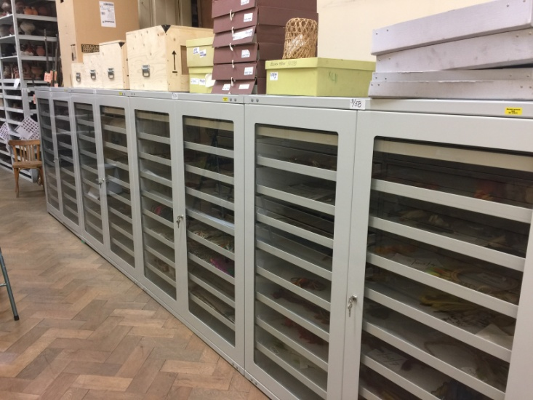

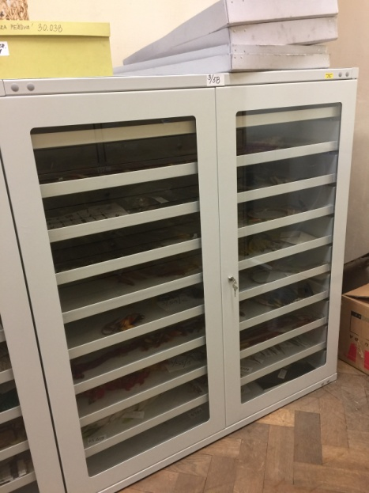

NpM

2. Nová na míru zhotovená kovová rozebíratelná regálová sestava s 20ti zásuvkami o nosnosti 25 kg a vyklápěcím čelem o výšce 500 mm, se dvěma policemi (dno + 1 police) na uložení souboru severoamerických tradičních oděvů, oděvních doplňků, obuvi a zbraní. Rozměry: 3000 x 650 x 1200 mm ( v polovině dělená z důvodu transportu a manipulace) viz.foto

3. Nová na míru zhotovená kovová rozebíratelná regálová sestava s 20ti zásuvkami o nosnosti 25 kg a vyklápěcím čelem o výšce 500 mm, se dvěma policemi (dno + 1 police) na uložení souboru severoamerických péřových čelenek a dalších ozdob z peří, drobných předmětů a dřevěných zbraní. Rozměry 3000 x 650 x 1200 mm (v polovině dělená z důvodu transportu a manipulace) viz.foto

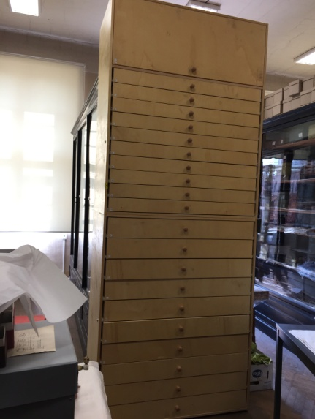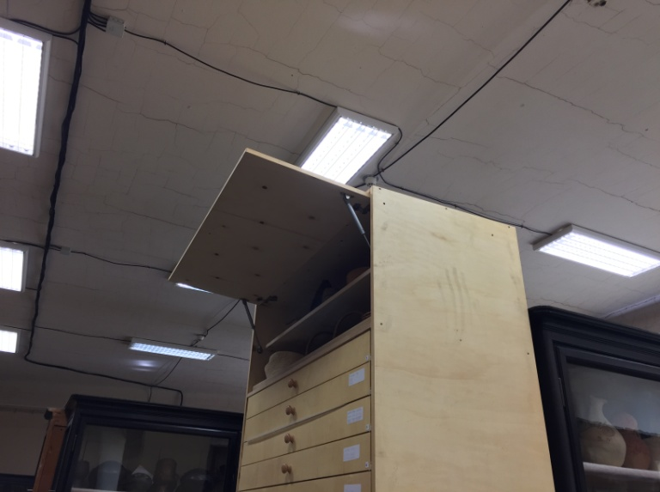

(nahrazujeme naši dřevěnou verzi o stejných rozměrech)

NpM

4. Na míru zhotovený 1 ks kovových oboustranných regálů s cca 8 výškově přestavitelnými policemi na uložení archeologických sbírek. Nosnost police 250 kg.

Rozměry: 3500 x 1400 x 1550 mm



**Zbraslav**

5. 2x kovová rozebíratelná zásuvková skříň s cca 10 ti zásuvkami, zhotovená na míru pro uložení grafiky a afrických sbírek ze dřeva a keramiky.

Rozměry: 1500 x 620 x 1200 mm

7. 2 x kovová rozebíratelná zásuvková skříň s cca 10 ti zásuvkami, v horní části vysoké 500 mm přestavitelné police 2 ks s výklopnými uzamykatelnými dveřmi, zhotovená na míru pro uložení afrických zbraní a předmětů z kůže.

Rozměry 2000 x 620 x 1200 mm

**HP**

8. Dvě nové kovové zásuvkové skříně na návinky s elektricky ovládanou lamelovou roletou, lamely rolety hliníkové, vyplněné polyuretanem.

Rozměry: 2000 x 1050 x 2200mm , 6 ks výsuvných rámů, v každém 4 ks návinku, celá skříň oplechovaná

**Požadovaná povrchová úprava: nástřik veškerého mobiliáře světle šedým komaxitovým lakem. Součástí zakázky je doprava a montáž ukládacích systémů.**